ВЕСТНИК Сафаровского МО
Официальный печатный орган Сафаровского
муниципального образования Дергачевского муниципального
района Саратовской области

№ 9 15.09.2022 года РАСПРОСТРАНЯЕТСЯ
БЕСПЛАТНО

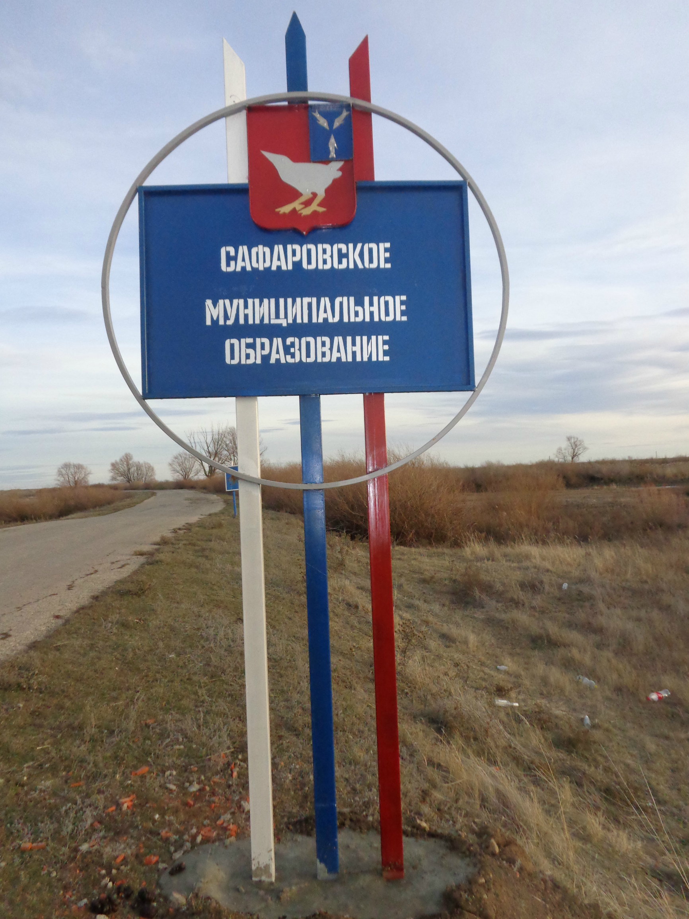

ПРАВОВОЕ ПОЛЕ
Совет Сафаровского муниципального образования Дергачевского муниципального района Саратовской области сообщает Вам следующее:
- решение Совета Сафаровского муниципального образования № 374 -578 от 01.08.2022 г. «О внесении изменений и дополнений в Устав Сафаровского муниципального образования Дергачевского муниципального района Саратовской области» зарегистрировано в Управлении Министерства юстиции Российской Федерации по Саратовской области 31.08.2022 года
№ RU 645103132022002.

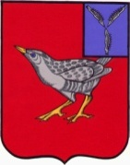
СОВЕТ
САФАРОВСКОГО МУНИЦИПАЛЬНОГО ОБРАЗОВАНИЯ
ДЕРГАЧЕВСКОГО МУНИЦИПАЛЬНОГО РАЙОНА
САРАТОВСКОЙ ОБЛАСТИ

Р Е Ш Е Н И Е № 374-578
от 1 августа 2022 года

«О внесении изменений и дополнений
в Устав Сафаровского муниципального
образования Дергачевского
муниципального района Саратовской
области»

На основании Федерального закона от 06.10.2003 № 131-ФЗ «Об общих принципах организации местного самоуправления в Российской Федерации», Устава Сафаровского муниципального образования и по инициативе прокуратуры Дергачевского района
СОВЕТ РЕШИЛ:
1. В Устав Сафаровского муниципального образования, принятый решением Совета Сафаровского муниципального образования от 25.11.2005г. № 03-07 с изменениями от 29.05.2007г. № 19-45,от 08.09.2008г. № 31-59, от 14.11.2011г. № 102-153,от 02.04.2012г.№ 114-172,от 29.08.2013г. № 154-220,от 16.01.2015г. № 187-265,от 16.11.2015г. № 202-285, от 15.08.2016г.№ 222-327,от 14.11. 2017г. № 254-369, от 11.07.2018г. № 266-383, от 26.11.2018г. № 275-398, от 30.07.2019г. № 295-429, от 15.05.2020г. № 323-460, от 19.02.2021г. № 340-499, от 25.01.2022г. № 363-555, внести следующие дополнения и изменения:
1.1. Часть 2 статьи 29 дополнить абзацем следующего содержания:
«Избранным на должность Главы муниципального образования считается кандидат, набравший в ходе голосования более половины голосов от установленной численности депутатов Совета Сафаровского муниципального образования».
1.2. Статью 24 дополнить частью 12 следующего содержания:
« 12. Выборные должностные лица местного самоуправления не могут быть депутатами Государственной Думы Федерального Собрания Российской Федерации, сенаторами Российской Федерации, депутатами законодательных (представительных) органов государственной власти субъектов Российской Федерации, занимать иные государственные должности Российской Федерации, государственные должности субъектов Российской Федерации, а также должности государственной гражданской службы и должности муниципальной службы, если иное не предусмотрено федеральными законами. Выборное должностное лицо местного самоуправления не может одновременно исполнять полномочия депутата представительного органа муниципального образования, за исключением случаев, установленных Федеральным законом «Об общих принципах организации местного самоуправления в Российской Федерации», иными федеральными законами»;
2. Направить настоящее решение на государственную регистрацию в Управление Министерства юстиции Российской Федерации по Саратовской области.
3. Настоящее решение вступает в силу после государственной регистрации и официального опубликования ( обнародования).

Глава Сафаровского
муниципального образования: Бахтиев Ж.Ф.

Главный редактор Учредитель: Адрес редакции, издателя:
Бахтиев Ж.Ф. Совет Сафаровского 413466.. Саратовская область
муниципального образования Дергачевский район
Тираж 10 экз. Дергачевского муниципального с. Сафаровка ул.Комсомольская ,д.33

